**内存概述：（虚拟机的优化主要是针对共享区）**

1、是硬盘和cpu的中间仓库及桥梁，承载着操作系统和应用程序的实时运行。**JVM内存布局规定Java在运行过程中内存申请、分配、管理的策略，保证了JVM的高效稳定的运行。*不同的JVM对于内存的划分方式和管理机制存在着部分差异*。**

**（一个JVM进程对应一个Runtime对象，一个Runtime对象对应一个运行时数据区）**

**JVM运行时数据区经典布局：**

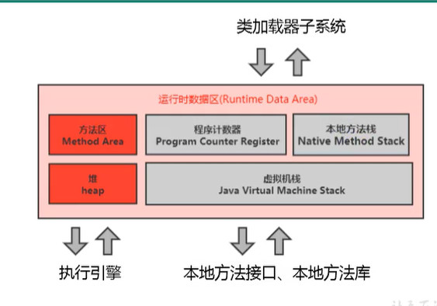

**详细布局：**

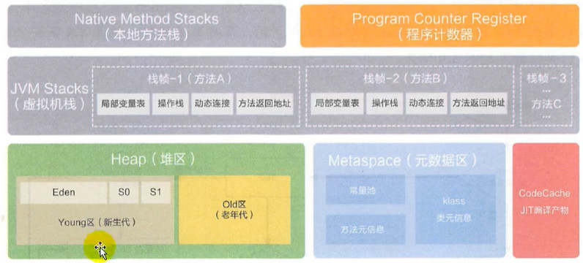

1、JVM定义了若干程序运行期间会使用的运行时数据区，其中有一些会随着虚拟机启动而创建，随着虚拟机推出而销毁。另外一些则是与线程一一对应的，这些与线程对应的数据区域会随着线程开始和结束而创建和销毁。

注意：

1、每个**线程**：独立包括程序计数器、栈、本地方法栈。

2、线程间共享，**一个进程一份**：堆、堆外内存（永久代-1.8后叫做元空间都是方法区的一种落地实现、JIN即时编译后的代码缓存）



**线程：**守护线程、普通线程（当线程因为某些未捕获的异常或者Java线程正常结束，Java线程会终止。当Java线程结束时，本地线程还需要做一件事，它决定JVM要不要终止。而JVM要不要终止还要取决于当前线程是不是最后一个非守护线程。如果程序中都只是守护线程，那么JVM其实就可以退出了。）

（**守护线程主要用户被动提供服务的业务逻辑，没有需求对象，就让它自生自灭，不用耗费精力再去管理它。比如垃圾回收线程**）

（守护线程需要注意的问题：

[java守护线程与非守护线程的区别 - myseries - 博客园 (cnblogs.com)](https://www.cnblogs.com/myseries/p/13375814.html)

[java守护线程 作用_谈谈Java中的守护线程与普通线程_weixin_39779975的博客-CSDN博客](https://blog.csdn.net/weixin_39779975/article/details/114069995)

[java中精灵线程（Daemon）或守护线程和普通线程有什么区别_mark_to_win的专栏-CSDN博客](https://blog.csdn.net/mark_to_win/article/details/70156762)

）

1、是一个程序里的运行单元。JVM允许一个应用有多个线程并行的执行。

2、在HotSpot JVM中，每个线程都与操作系统放入本地线程直接映射。

3、当一个Java线程准备好执行后测试一个操作系统的本地线程也同时创建。Java线程执行终止后，本地线程也会回收。

4、操作系统负责所有线程的安排调度到让你和一个可用的CPU上。一旦本地线程初始化成功，它就会调用Java线程中的run()方法。

JVM系统线程：（**注意JVM本质就是一个进程**运行在OS上）

1、如果你使用jconsole或者是任何一个调试工具，都能看到在后台有许多线程在运行。这些后台线程不包括调用main()方法的（main）主线程以及所有这个main线程自己创建的线程。

2、在hotspot JVM中后台**系统线程**主要有一下几个：

1、**虚拟机线程**：这种线程的操作是需要JVM达到安全点才会出现，这些操作必须在不同的线程中发生的原因是他们都需要JVM达到安全点，这样堆才不会拜年话。这种线程的执行类型包括“stop-the-world”的来及手机，线程栈手机，线程挂起以及偏向锁撤销。

2、**周期任务线程**：这种线程是时间周期事件的体现（比如中断），他们一般用于周期性操作的调度执行。

3、**GC线程**：这种线程堆在JVM里不同种类的垃圾收集行为提供了支持。

4、**编译线程**：这种线程在运行时会将字节码编译成本地代码。

5、**信号调度线程**：这种线程接收信息并发送给JVM，在它内部通过调用适当的方法进行处理。